Утверждаю _________________  Директор МАУК «СКЦ»  О.Н. Сергеева  «___» _______ 2022 г |  | Утверждаю _________________  Председатель Оргкомитета фестиваля  И.И. Генцель  «___» _______ 2022 г
ПОЛОЖЕНИЕ
о проведении фестиваля авторской песни
«Зеленая Карета-2022»

XXХIII Фестиваль авторской песни «Зеленая Карета» проводится с целью дальнейшего укрепления и развития формата авторской (бардовской, туристической) песни. Цель фестиваля реализуется путем создания условий для проведения творческого конкурса для выявления наиболее талантливых авторов и исполнителей песен и поэтических текстов, а также в организации и проведении концертных программ, соответствующих заявленному формату фестиваля.
Девиз фестиваля: «Умные песни – умным людям».
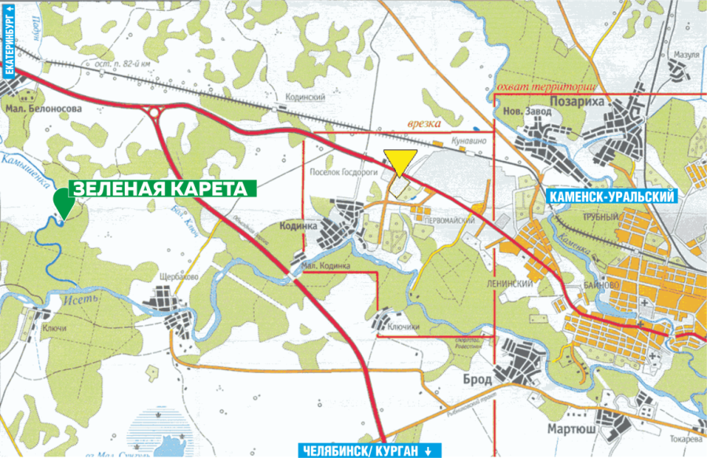
ВРЕМЯ И МЕСТО ПРОВЕДЕНИЯ.
• Фестиваль проводится в форме туристического слета в окрестностях г. Каменска-Уральского на левом берегу реки Камышенка (в 3-х км юго-восточнее деревни Малое Белоносово).
• Время проведения фестиваля 20 августа 2022 г.
ОРГАНИЗАТОР ФЕСТИВАЛЯ.
• Организаторам фестиваля является Муницуипальное автономное учреждение культуры «Социально-культурный центр города Каменска-Уральского» (МАУК «СКЦ»).
Адрес МАУК «СКЦ»: 623400, Свердловская область, г. Каменск-Уральский, ул. Ленина, 36, тел. 8 3439 37 93 93)
• Фестиваль проводится Организатором в рамках исполнения Муниципального задания ОМС «Управление культуры г. Каменска-Уральского» на 2022 год и согласовывается с администрацией Каменского городского округа.
• К подготовке и участию в фестивале широко привлекаются иные бюджетные, коммерческие, общественные организации и волонтеры.
• Организатор фестиваля обеспечивает проведение необходимых административно-хозяйственных мероприятий по функционированию фестиваля и формирует общественный Оргкомитет фестиваля.
ОБЩЕСТВЕННЫЙ ОРГКОМИТЕТ ФЕСТИВАЛЯ.
• В состав Оргкомитета входят представители Организатора и всех добровольных и иных объединений и организаций, принимающих активное участие в подготовке и проведении фестиваля, как то: представители туристических секций, молодежных, патриотических и иных организаций, выражающих согласие с направлением и темой проводимого мероприятия);
• Общественный Оргкомитет:
- разрабатывает и утверждает настоящее Положение о проведении фестиваля;
- утверждает график концертных и иных массовых мероприятий на фестивале;
- определяет состав и правила поведения гостей и участников фестиваля;
- утверждает состав конкурсного Жюри фестиваля.
РЕСУРСЫ ФЕСТИВАЛЯ:
• Ресурсы Организатора: транспорт, стройматериалы, инструменты, звуковая и световая аппаратура, работа собственного и наемного персонала и т.д.);
• Добровольные пожертвования;
• Средства от продажи права на торговлю, проведение рекламных и иных акций на территории фестиваля;
• Средства от реализации билетов на гала-концерт фестиваля. (Стоимость билета 150 руб. Дети возрастом до 12 лет – бесплатно).
ИНФОРМАЦИЯ О ФЕСТИВАЛЕ:
Информация о фестивале (сроки, Положение, оперативная информация, фото, видео) выкладывается Организатором в открытый доступ НЕ ПОЗДНЕЕ, ЧЕМ ЗА МЕСЯЦ
на сайте МАУК «СКЦ» https:/skc66.ru и в социальных сетях: «ВКонтаке» http://vk.com/z_kareta;
«Одноклассники» http://ok.ru/kontsertyaksp
ЭКОЛОГИЧЕСКИЙ СБОР
Экологический сбор взымается с целью погашения расходов Организатора на проведение мероприятий для приведения фестивальной поляны в изначальное состояние (сбор и вывоз мусора, доставка и вывоз биотуалетов).
Электронный или кассовый билет на Гала-концерт фестиваля является формой уплаты экологического сбора, обязательного для всех участников и гостей фестиваля старше 12 лет, за исключением списка, определенного Оргкомитетом фестиваля. Входной контроль осуществляется во время регистрации участников и гостей на контрольно-пропускном пункте фестиваля.
ПРИОБРЕТЕНИЕ БИЛЕТА НА ГАЛА-КОНЦЕРТ осуществляется заранее или на в момент посещения фестиваля при наличии мобильной связи на сайте Организатора в режиме онлайн по куаркоду вплоть до 20.00 20 августа 2022 года
ПОРЯДОК ПРЕДВАРИТЕЛЬНОГО ОТБОРА УЧАСТНИКОВ ТВОРЧЕСКОЙ ПРОГРАММЫ ФЕСТИВАЛЯ.
• Все участники конкурсной концертной программы фестиваля (детской – до 14 лет и взрослой) за исключением приглашенных Оргкомитетом, обязаны пройти соответствующее ПРЕДВАРИТЕЛЬНОЕ ПРОСЛУШИВАНИЕ.
• Механизм и график прослушивания объявляется на фестивале и анонсируется на информационном щите Оргкомитета.
• Музыкальное сопровождение исполняемых песен допускается музыкальными инструментами, не требующими специального аппаратного подключения и обработки.
В отдельных случаях и по согласованию с Оргкомитетом допускается иное музыкальное сопровождение при наличии технической возможности, творческой целесообразности и соответствия заявленному формату фестиваля.
• Использование фонограмм (как «минус» так и «плюс»), ненормативной лексики и экзальтирующих элементов воздействия на аудиторию (раздевание, поливание водой, прыжки и т.п.) НЕ ДОПУСКАЕТСЯ.
КОНЦЕРТНАЯ ПРОГРАММА ФЕСТИВАЛЯ.
• В рамках фестиваля традиционно проходят концерты приглашенных гостей, взрослый и детский "Конкурсный" концерты, и "Гала-концерт".
• Расписание концертов:
- Прослушивание 11.00 – 17.00 Палатка прослушивания
- Детский концерт-конкурс 15.00 – 16.30 Малая сцена
- Концерты гостей 17.00 – 19.30 Малая и Большая сцены
- Конкурсный концерт 20.00 – 22.00 Большая сцена
- Гала-концерт фестиваля 22.00 – 24.00 Большая сцена
УЧАСТНИКИ И ГОСТИ ФЕСТИВАЛЯ. ТЕРРИТОРИЯ ФЕСТИВАЛЯ.
• Участник фестиваля – участник конкурсной, концертной или иной программы фестиваля, член Оргкомитета, работник комендантской или иной службы фестиваля.
• Гость фестиваля – зритель концертных и иных программ фестиваля, организующий свой досуг на территории фестиваля.
• Территория фестиваля: территория, ограниченная рекой Камышенкой и Контрольно-пропускными пунктами при въезде на фестивальную поляну.
РАЗМЕЩЕНИЕ ГОСТЕЙ И УЧАСТНИКОВ НА ТЕРРИТОРИИ ФЕСТИВАЛЯ.
• Участники и гости фестиваля проходят добровольную регистрацию на КПП или в лагере Оргкомитета. Добровольная регистрация гостей, участников и их автомотосредств производится с целью обеспечения норм безопасности. Во время прохождения регистрации гости и участники:
- Проходят инструктаж по основным правилам поведения на фестивале;
- Знакомятся под роспись с противопожарной инструкцией;
- Предъявляют электронный или кассовый билет на гала-концерт фестиваля (стоимость билета 150 руб., дети до 12 - бесплатно) и получают браслет участника или гостя;
- Согласовывают с коменданской службой место размещения лагеря (бивака);
- При наличии транспорта паркуют его в специально отведённом месте.
• Весь автомототранспорт участников и гостей в целях безопасности располагается в месте, отведённом для бесплатной парковки. Транспортные средства Оргкомитета, членов Жюри и специальных служб фестиваля, отмеченных соответствующими знаками, паркуются на территории фестиваля в районе лагеря Оргкомитета.
• Гости и Участники фестиваля обязаны иметь при себе удостоверение личности (паспорт/ водительское удостоверение/ военный билет/ студенческий билет и т.д.). Группы участников и гостей фестиваля, не достигшие 18 лет, допускаются на территорию лагеря только в сопровождении старшего группы (старше 18 лет), несущего всю полноту ответственности за возглавляемую им группу.
ОПРЕДЕЛЕНИЕ ОСОБО ОТЛИЧИВШИХСЯ УЧАСТНИКОВ
ТВОРЧЕСКОЙ ПРОГРАММЫ ФЕСТИВАЛЯ.
• Жюри по результатам детского и взрослого конкурсного прослушивания определяет, исходя из наличия призового фонда НАИБОЛЕЕ ОТЛИЧИВШИХСЯ участников творческой программы, которым присваиваются звания Лауреат или Дипломант фестиваля «Зеленая Карета» в номинациях: «Автор песни», «Исполнитель», «Композитор», «Песенный текст», «Поэтический текст», «Ансамбль».
• Жюри по согласованию с Оргкомитетом фестиваля вправе:
- изменять или дополнять список номинаций;
- выделять из своего состава или назначать дополнительных специалистов для работы по специфическим направлениям, если таковое требуется.
• Награждение отличившихся в творческом конкурсе производится исключительно Оргкомитетом исходя из наличия призового фонда по представлению вердикта Жюри.
• По согласованию с Оргкомитетом допускается учреждение собственных призов спонсорами фестиваля и лицами, внесшими значительный вклад в развитие фестиваля.
РАЗВЛЕКАТЕЛЬНАЯ ПРОГРАММА ФЕСТИВАЛЯ.
Спортивная, детская и иные конкурсно-развлекательные программы, согласованные с Оргкомитетом или организуемые Оргкомитетом проводятся в течение работы фестиваля и анонсируются на информационном щите Оргкомитета.

ОСОБЫЕ УСЛОВИЯ.
• Организаторы фестиваля не несут ответственность за обеспечение участников и гостей дровами, питанием и водой. По мере возможности организуется торговля основными продуктами, водой и безалкогольными напитками.
• Продажа и распространение на территории фестиваля алкогольной продукции строго запрещены.
КАК ДОБРАТЬСЯ ДО ФЕСТИВАЛЯ
(координаты поляны: 56.441002, 61.680986)
• По трассе «Екатеринбург - Каменск-Уральский» через д. М. Белоносова.
Привязка: Т-образный перекресток на восточной окраине деревни. Далее по указателям 5 км по полевой дороге через брод (координаты брода 56.450020, 61.675676) в направлении на юг, юго-восток (см схему);
• По трассе «Екатеринбург - Каменск-Уральский» до c. Покровское.
Привязка: светофор и поворот на Кисловское / Бекленищево (дорога на порог «Ревун»), мост через р.Камышенку, далее до V-образной развилки, по ней налево на второстепенную дорогу и полевыми дорогами по указателям 6,5 км (см. схему).
• Электричками до ж/д станции «82 км», далее по указателям или в общем направлении на юго-восток до р. Камышенка и по ее течению до лагеря (см. схему).
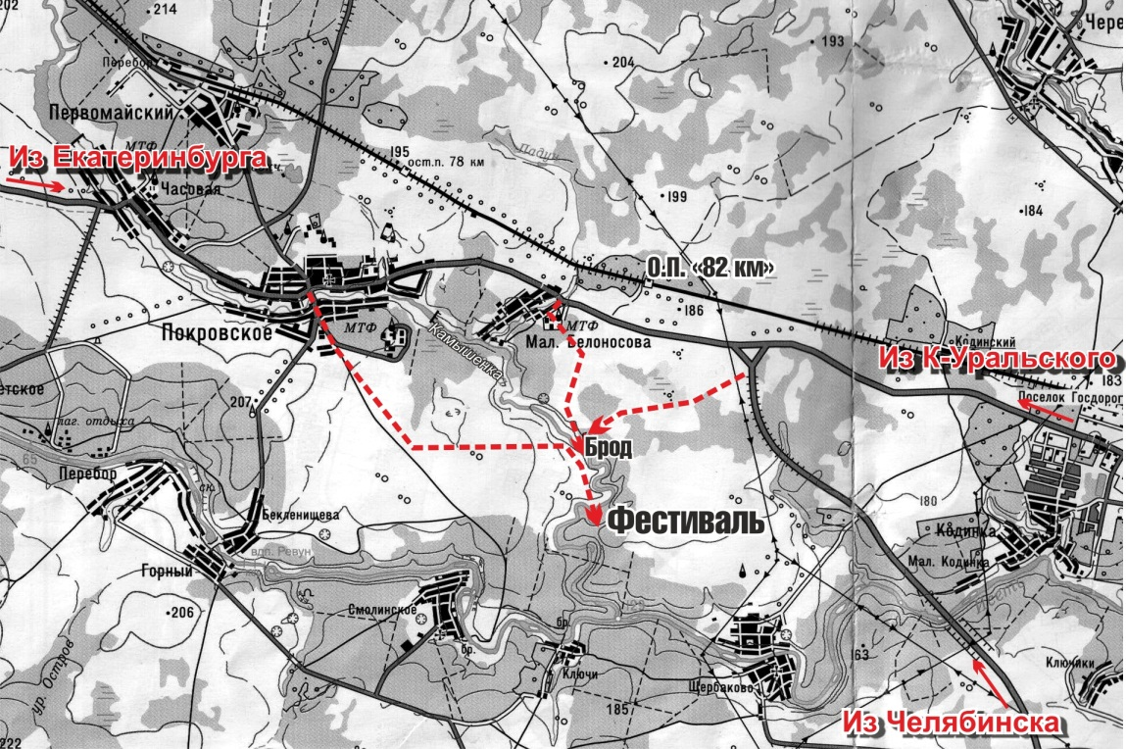
ОТВЕТСТВЕННЫЕ ЛИЦА ФЕСТИВАЛЯ
Председатель Оргкомитета Генцель Ирина Ивановна +7 950 191 51 69
Директор фестиваля Лейч Павел +7 904 388 7580
Группа прослушивания: Следнева Татьяна +7 902 872 1925
Комендантская служба Мацкевич Ольга +7 982 625 85 99

РАСПОЛОЖЕНИЕ ОСНОВНЫХ ЛОКАЦИЙ ФЕСТИВАЛЯ
